机器人创想秀第二季火爆开赛！

时隔一年，机器人创想秀第二季在机器人爱好者的千呼万唤中重装上阵、再次起航！回顾首届创想秀，三个多月的角逐，上千部作品比拼。最终《多功能水中蛇形机器人》、《自主学习的皮影表演机器人》等在内的九部作品从众多优秀创想中最终脱颖而出。
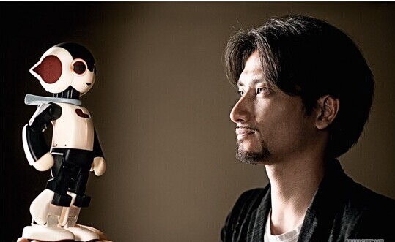
机器人研发是人类从未停止的科技梦想
机器人之旅 创想永不止步
2015年初，首届机器人创想秀冠军选手与团队，飞赴美国，进行为期一周的机器人创想之旅。这是机器人创想秀为选手们准备的一场科技盛宴——在全球最前沿，见证机器人与智能生活的未来。
在洛杉矶，选手们走进好莱坞，实地参观《变形金刚》、《终结者》等机器人大电影的拍摄现场。在匹兹堡，他们朝拜机器人的“麦加圣地“—卡耐基梅 隆大学的机器人研究中心——29年来，这里一直是机器人制造商的大本营，世界顶尖机器人的诞生地。选手们观看最前沿的机器人实体以及关于机器人的纪录影片。
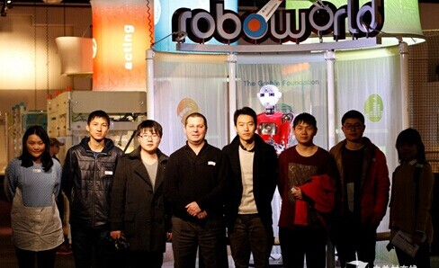
第一季科沃斯机器人创想秀大赛冠军团队美国游历合影
机器人创想秀第二季来了！
机器人创想秀是由科沃斯机器人主导的全民都能够参与的机器人网络大赛——无论是在生活中接触、使用过机器人的普通消费者，或是从事机器人行业的圈内人，还是对机器人感兴趣的发烧友，都能够进入机器人创想秀。通过这个平台，展现你的创意，讲述与机器人的故事。如同莱特观察飞鸟发明飞机，牛顿因苹果坠落发现万有引力，瓦特因烧水发明蒸汽机，或许你的灵光一闪，却能改变机器人未来走向！

如今，机器人创想秀第二季已经开启，等待着我们的又将是怎样的奇幻旅程？
不做幻想家，只做行动派！参与机器人创想秀点击：
http://robot.ecovacs.cn/forum.php?mod=forumdisplay&fid=66&action=index

